Aristotel III

S-a Nascut: 384 i.Hr, in Stageira, Chalcidice, in apropiere de Macedonia
A murit: 322 B.C., in Chalcis, Euboea, Grecia

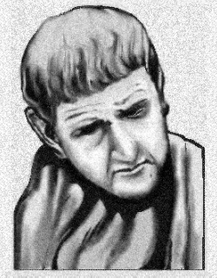
Aristotel a fost unul dintre cei mai mari scriitori si filosofi greci, rivalizat doar de Platon. Acesta a slujit scopului cunoasterii, asa cum era considerata in acei ani de inceput ai omenirii; teoriile sale influentand toata lumea deopotriva.
Pentru Aristotel logica insemna articularea conditiilor, iar apoi determinarea cauzelor. A fost primul filosof care a creat un proces de deductie logica, lege formulata astfel: doua propozitii valide nu pot da nastere decat la o a treia propozitie, la fel de valida ca primele doua. Deoarece sfera necunoscutului era foarte mare, s-a putut astfel ocupa de o filosofie generala, care va servi ca baza a cunoasterii in secolele urmatoare. In centrul filosofiei lui Aristotel se afla omul.
Datorita faptului ca a fost nascut in Stageira, mai este numit de unele documente si Stagirite. Aristotel era fiul lui Phaescidide, medicul curtii regale macedoniene; totusi ambii sai parinti au murit cand el era copil. Dupa moartea lor, in 367 i. Hr, a fost trimis sa studieze la Acandemia din Atena, condusa in acele timpuri de Platon. Aristotel a ramas la Academie ca elev iar dupa aceea ca profesor, timp de douazeci de ani, plecand dupa moartea lui Platon.
La invitatia regelui Hermias s-a casatorit cu fiica adoptiva a acestuia Phythias, cu care a avut o fiica botezata la fel ca mama ei. Aristotel a deschis noi academii si i-a fost profesor lui Alexandru cel Mare timp de trei ani.
La varsta de 50 de ani, Aristotel a inaugurat Lyceum-ul, o scoala ateniana care conducea cercetari in toate subiectele. Lucrarile acestui mare filosof au ramas ca notite pregatite pentru seminariile tinute la aceasta scoala. Aceste note au fost publicate de catre ultimul director al acestui liceu, Andronicus din Rhodos, la aproximativ 300 de ani dupa moartea lui Aristotel.
Curand dupa intoarcerea in Atena, sotia lui, Phythias a murit. A avut o relatie de scurta durata cu Herplylis, cu care a avut un fiu numit Nicomachus. Odata cu moartea lui Alexandru cel Mare in 323 i. Hr., Aristotel a parasit Atena plecand in Chalicis unde a si murit.
Cele mai importante contributii ale lui Aristotel au fost in biologie si istorie, teme pe care a sustinut numeroase lectii. Operele lui Aristotel au fost redescoperite in secolul al XVI-lea, in timpul Renasterii, in Italia, iar in Franta, un secol mai tarziu, aceste scrieri avand mari influente asupra autorilor perioadei respective.

S-a nascut: 23 septembrie 480 i. Hr. in Salamis, Grecia
A murit: 406 i. Hr. in Macedonia

Tatal lui Euripide a fost Mnesarchus sau Mnesarchides, iar mama sa Cleito. Originea familiei este discutabila, insa erau destul de instariti pentru a îi asigura fiului lor o educatie potrivita. Desi îi placea foarte mult filosofia si stiinta a decis sa-si petreaca majoritatea timpului singur. In timp ce alti contemporani ai sai erau politicieni activi si personalitati ale lumii publice, singura manifestare a lui Euripide in aceasta directie a fost un epitaf scris la comemorarea atenienilor ucisi in razboiul cu Syracus.
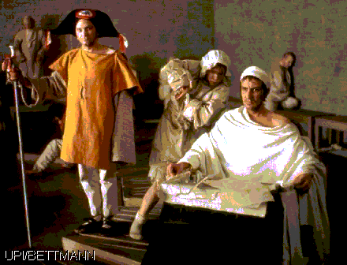
In 454 i. Hr. Euripide a fost ales sa-si prezinte opera la un festival de teatru. Cu cativa ani in urma castigase premiul intai la acelasi festival, onoare pe care o va mai avea numai de patru ori. Ca autor de teatru tragic nu a fost respectat de ceilalti scriitori de comedii. Chiar daca opera sa era bine cunoscuta, nu prea era apreciata de public. Unii chiar au scris piese in care au batjocorit modul de a fi a lui Euripide.
Modul lui de a scrie era un mic mai neconventional pentru perioada respectiva. Dialogul operelor sale era simplu, iar valorile morale si religioase erau de cele mai multe ori vorbe din popor. Operele sale erau deseori criticate pentru structura neconventionala, si pentru prologul lor. Conflictul pieselor de teatru ale lui Euripide se exercita de obicei in interiorul personajelor si nu intre doi oameni, cum era obisnuit spectatorul.
Euripide a plecat din Atena in anul 408 i. Hr. si a fost acceptat la curtea regelui Archelaus al Macedoniei. A murit acolo doi ani mai tarziu. A fost presupus ca a scris aproximativ 90 de piese, insa numai 19 s-au pastrat pana in zilele noastre.

S-a nascut: 484 i. Hr. in Halicarnas in Asia Mica
A murit: 425 i. Hr. in Thurii, Italia
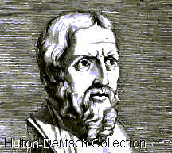
Herodot este considerat ca fiind parintele istoriei. Datele exacte ale nasterii si mortii lui nu sunt cunoscute, dar probabil familia lui a fost instarita. Unii istorici cred ca era inrudit cu poetul Panyassis. A fost exilat din Halicarnas de catre Lygdamis pentru un complot impotriva legilor persane.
Dupa exilul sau a petrecut o mare parte din viata sa pe insula Samos. Apoi a calatorit in Asia Mica, Egipt, Grecia si Babilon. In timpul calatoriilor sale a cunoscut unii dintre cei mai mari ganditori ai vremii care l-au pretuit si respectat. Intr-un moment al vietii sale s-a intors in Halicarnas pentru a restabili conducerea constitutionala. In 447 î.Hr. s-a mutat intr-o colonie noua numita Thurii, in Italia sudica; colonie patronata de atenieni. A murit in acest oras, fiind inmormantat in piata publica.
In timpul sederii sale in colonia greceasca, Herodot a scris “Istorii”, prima opera occidentala care nareaza unele evenimente in ordinea cronologica a lor. Opera este impartita in noua parti. In prima parte analizeaza cultura si istoria popoarelor antice, celelalte parti vorbind despre secolul al V-lea î. Hr. si despre razboiaiele greco-persane, cele doua mari centre ale lumii. Informatiile acestei carti au fost obtinute de Herodot in timpul calatoriilor efectuate.

S-a nascut: 460 î. Hr. pe insula Cos din Grecia
A murit: 377 Î. Hr. in Larissa

Hipocrate a fost un medic celebru din Grecia, care si-a castigat reputatia ca fiind pãrintele medicinei. Totusi, se stiu putine lucruri despre el, cu exceptia faptului ca a calatorit mult in Grecia si Asia Mica, pentru a aduna informatii si pentru a preda.
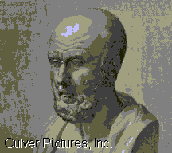
Platon il numea pe Hipocrate “Asclepios al insulei Cos”, o fraza din care rezulta ca Hipocrate venea dintr-o lunga linie de savanti bine-cunoscuti. Aristotel a facut referiri la Hipocrate ca fiind “marele medic” care insa avea o statura mica.
O colectie de aproape saizeci de lucrari, intitulata “Corpus Hippocraticum”, in care autorul vorbeste despre anatomia omului, tratamente si etici medicale a fost fondata de Hipocrate. Unele din manuscrise dateaza din secolul al X-lea d. Hr. Cei care au studiat aceasta opera au ajuns la concluzia ca ideile exprimate si stilul scrierii variaza de la lucrare la lucrare. Se presupune deasemenea ca lucrarile au fost scrise pe parcurs de un secol sau mai mult. De accea este indoielnic faptul ca Hipocrate a scris toate lucrarile, dar este recunoscut ca marea figura istorica a carui lucrari au reprezentat baza medicinei.
Pentru eforturile sale in a revolutiona medicina, juramantul lui Hipocrate este luat de toti absolventii de medicina.

S-a nascut: secolul al IX-lea î. Hr., in Ionia, Grecia
A murit: secolul al IX-lea î. Hr. in Grecia

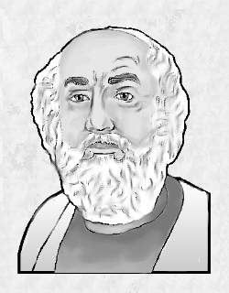
Putine lucruri sunt cunoscute, cu certitudine despre Homer. Este acceptat faptul cã a trãit in Ionia, in secolul al IX-lea sau al VIII-lea î. Hr. Este cunoscut ca scriitor al Iliadei, o colectie de povesti traditionale si folclorice, care au fost transmise din generatie in generatie, pe cale oralã. Odiseia este deasemenea atribuita lui Homer, desi nu se stie sigur daca acesta a fost autorul ei.
Probabil Homer a fost un poet singuratic, sarac, imbatranit care a cutreierat Grecia antica. Locul nasterii lui nu a fost determinat exact pana acum si probabil, nu se va determina niciodata cu siguranta.
Cantece si povestiri despre Razboiul Troian, din secolul al XII-lea, erau bine-cunoscute in Grecia, si, in timp au devenit parte a traditie grecesti. Deoarece acestea erau stiute in parti deiferite ale Greciei, si au trecut prin multe generatii, multe dintre ele reflectau diferentele specifice regiunilor din care veneau. Homer a reusit sa combine aceste povesti intr-un mod unic, creand astfel Iliada.
Grecii antici pretuiau foarte mult operele lui Homer si le consultau atunci cand se aflau in dileme morale. Atat Iliada cat si Odiseea au fost traduse in limbile moderne, iar poezia lor este considerata un lucru unic.

S-a nascut: 427 i. Hr. Atena, Grecia
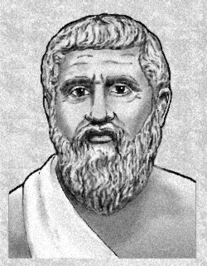
A murit: 347 i. Hr. Atena, Grecia

Platon este considerat ca fiind cel mai important filosof din Grecia antica. Sistemul sau filosofic a fost considerat mult timp ca fiind de actualitate. Nascut intr-o familie de aristocrati atenieni, Platon a vrut sa devina politician pana in momentul cand a realizat ca omul nu are nimic de castigat din politica.
Inca din copilarie, Platon a fost bun prieten cu Socrate, om care a avut o mare influenta asupra sa. Dupa executia lui in 399 i. Hr., Platon, impreuna cu cativa prieteni, a plecat spre Megara pentru a-l vizita pe Euclid.
Cand avea aproape patruzeci de ani, Platon a calatorit in Italia si Sicilia, unde l-a intalnit pe Dion, cumnatul regelui Dionysius I. In anul 387, dupa ce s-a intors in Atena, Platon a fondat o scoala in care tinerii puteau sa invete sistematic politica si stiinta. Si-a dedicat restul vietii acestei scoli, care a si-a schimbat numele in Academie. Multi tineri, provenind din medii sociale didferite au devenit elevi ai lui Platon, cum ar fi Aristotel si Dion.
Pentru o perioada scurta, in 367, Platon a plecat in Siracus pentru a-I deveni profesor lui Dionisie II. Cand aceasta incercare a esuat, Platon a revenit la Academie, unde a continuat sa scrie si sa predea pana cand a murit.Platon este renumit pentru lucrarile sale filosofiece dintre care enumeram: Dialoguri, Republica si Legile.

S-a nascut: 496 i. Hr., in Atena, Grecia
A murit: cca 406 i. Hr. Atena, Grecia

Sofocle era unul dintre cei trei autori care compuneau societatea poetilor atici. Dramele lui au ajutat la revolutionarea literaturii. A influentat multe din operele marilor scriitori printre care se numara: Shakespeare, Freud si Marlowe.
Era fiul unui negustor din Atena. Familia sa facea parte din paturile sociale superioarte ale societatii ateniene, lucru care i-a permis sa studieze muzica si drama cu unii dintre cei mai mari profesori.
A avut doua neveste si o amanta. A avut multi copii, dar doar unul dintre ei a fost recunoscut legal ca fiu al sau, copil din prima casatorie. Cea care trebuia sa-i mosteneasca averea era amanta lui, dar din cauza certurilor aceasta a revenit familiei.
Sofocle a scris peste 120 de piese, dar numai cateva dintre acestea au rezistat pana in zilele noastre. Opera sa de capatai, Antigone, a fost pentru prima oara interpretata in 441. A castigat premiul intai fregvent la competitii, si a fost recunoscut pe plan european. Operele sale, contrar obiceiurilor acelei vremi, tratau subiecte filosofice, o tema aparte fiind conflictul interior.

S-a nascut: cca. 471-445 i. Hr. Atena, Grecia
A murit: cca. 400 i. Hr. Tracia

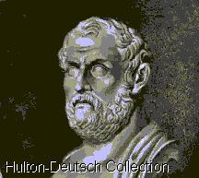
Tucidide este cunoscut pentru importantul sau text istoric despre razboiul peloponesiac, care spre deosebire de stilul povestirilor istorice de înainte, era structurat in ordine cronologica, subiectul fiind abordat direct. Ca fiu al lui Olorus, un aristocrat atenian, este posibil ca Tucidide sa fi crescut in Tracia, unde familia sa avea o mina de aur. Cand a inceput razboiul dintre Atena si Sparta, a realizat importanta acestuia si si-a planificat sa mentioneze progresul acestuia si deznodamantul. A fost numit unul dintre comandantii flotei, dar nu a fost stralucit ca strateg, nereusind cucerirea orasului Amphipolis. Pentru aceasta infrangere a fost exilat 20 de ani.
Timpul insa a fost folosit cu intelepciune. In timpul acestui exil, Tucidide a facut cercetari si a scris una dintre cele mai mari opere istorice ale antichitatii. Textul sau cuprinde neintelegerile dintre Atena si Sparta dintre anii 431-421, pana in 404.
Una dintre caracteristicile textului lui Tucidide este acuratetea. Atunci cand datele pe care le detinea erau nesigure, a incercat sa ocoleasca aceste portiuni si sa redea adevarul. Textul sau insa a fost ignorat pana in secolul al XIX-lea. Se banuieste ca Tucidide a fost asasinat.

